Министерство образования Иркутской области
Государственное бюджетное профессиональное образовательное учреждение
Иркутской области
«Иркутский Авиационный техникум»
(ГБПОУИО «ИАТ»)

ДП.09.02.01.22.182.03.ПЗ УТВЕРЖДАЮ
Зам. директора по УР, к.т.н.
_________ Коробкова Е.А.

Двухосевой лидар

Нормоконтролер: | ____________________________  (подпись, дата) | (К.Ю. Желтов)
Консультант по экономической части | ____________________________  (подпись, дата) | (М.А. Рачкова)
Руководитель: | ____________________________  (подпись, дата) | (Д.В. Шатурский)
Студент: | ____________________________  (подпись, дата) | (Д.В. Бережных)

СОДЕРЖАНИЕ
Список условных сокращений 4
Введение 5
1 Провести предпроектное исследование 7
1.1 Теоритическое описание устройства 7
1.2 Обзор приборов аналогов проектируемого устройства 11
1.3 Анализ существующих решений задач устройства 13
1.4 Обоснование создаваемого устройства 15
2 Выполнить проектирование и изготовление устройства 16
2.1 Постановка задач для реализации устройства 16
2.2 Анализ САПР 16
2.3 Проектировка устройства в системе САПР 19
2.4 Изготовление устройства 26
2.5 Программирование устройства 28
3 Техническая часть 29
3.1 Руководство управление готовым устройством 29
3.2 Тестирование устройства 30
4 Экономическая часть 31
4.1 Организационно экономическое обоснование 31
4.2 Определение полной себестоимости 31
4.3 Определение трудоемкости 32
4.4 Расчет начислений на заработную плату 33
4.5 Расчет общей себестоимости проекта 34
4.6 Расчет экономического эффекта 35
Заключение 36
Список используемой литературы 37
Приложение А – Код работы устройства 38
Приложение Б – Код для вывода точек сканирования лидара 42

СПИСОК УСЛОВНЫХ СОКРАЩЕНИЙ
GPIO – Интерфейс ввода/вывода общего назначения (general-purpose input/output);
Pip – Система управление пакетами;
PWR – (англ. power) питание;
RX – (англ. receive) прием данных;
TX – (англ. transmit) передача данных;
USB – Универсальная последовательная шина (Universal Serial Bus);
БД - База данных;
ПО – Программное обеспечение;
САПР – Система автоматизированного проектирования.

ВВЕДЕНИЕ
Темой дипломного проекта является – «Двухосевой лидар».
Лидар (LIDAR англ. Light Identification Detection and Ranging — световое обнаружение и определение дальности) — технология получения и обработки информации об удалённых объектах с помощью активных оптических систем, использующих явления отражения света и его рассеяния в прозрачных и полупрозрачных средах.
Лидар как прибор представляет собой активный дальномер оптического диапазона. Сканирующие лидары в системах машинного зрения формируют двумерную или трёхмерную картину окружающего пространства. «Атмосферные» лидары способны не только определять расстояния до непрозрачных отражающих целей, но и анализировать свойства прозрачной среды, рассеивающей свет. Разновидностью атмосферных лидаров являются доплеровские лидары, определяющие направление и скорость перемещения воздушных потоков в различных слоях атмосферы.
Практическая значимость лидара на нынешнее время очень велика. С помощью современных научных разработок получается вывести использование данного устройства на новый уровень. С помощью лидара наблюдают за атмосферой, оповещают о лесных пожарах с помощью сканирования горизонта, в исследовании Земли и ее жизненных сфер, строительстве зданий и сооружений, использование лидара при горном деле, так же используется в разных промышленных сферах и на беспилотном транспорте.
Актуальность дипломного проекта заключается в том, что использование данного устройства набирает обороты. Данное устройство и технологию используют в многих сферах жизни и представляет собой дорогое удовольствие. В данном дипломе будет спроектирован лидар за наименьшие деньги, но с отличным функционалом.
В создании дипломного проекта будут использоваться такие методы как: метод анализа информации, метод инженерно-модульного проектирования, метод тестирования функционального шаблона проекта.
Цель дипломного проекта: спроектировать лидар измеряющий пространство в двух плоскостях на расстоянии больше 5 метров.
Задачи дипломного проекта:
– провести предпроектное исследование проекта;
– выполнить проектирование и изготовление устройства;
– произвести тестирование устройства;
– разработать руководство пользователя для разработанного устройства;
– произвести расчет стоимости проекта.
- Провести предпроектное исследование

1.1 Теоритическое описание устройства
Лидар (LIDAR англ. Light Identification Detection and Ranging — световое обнаружение и определение дальности) — технология получения и обработки информации об удалённых объектах с помощью активных оптических систем, использующих явления отражения света и его рассеяния в прозрачных и полупрозрачных средах.
Лидар как прибор представляет собой активный дальномер оптического диапазона. Сканирующие лидары в системах машинного зрения формируют двумерную или трёхмерную картину окружающего пространства. «Атмосферные» лидары способны не только определять расстояния до непрозрачных отражающих целей, но и анализировать свойства прозрачной среды, рассеивающей свет. Разновидностью атмосферных лидаров являются доплеровские лидары, определяющие направление и скорость перемещения воздушных потоков в различных слоях атмосферы. На рисунке 1 показ принцип действия лидара.
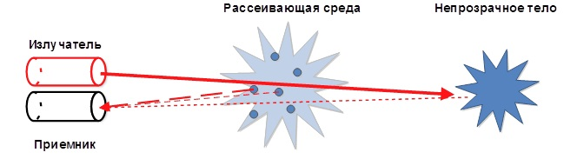
Рисунок 1 – Принцип действия лидара
Принцип действия лидара не имеет больших отличий от радара: направленный луч источника излучения отражается от целей, возвращается к источнику и улавливается высокочувствительным приёмником (в случае лидара — светочувствительным полупроводниковым прибором); время отклика прямо пропорционально расстоянию до цели.
Принцип действия лидара прост. Объект (поверхность) освещается коротким световым импульсом, и измеряется время, через которое сигнал вернется к источнику. Свет распространяется очень быстро - 3∙108 м/с. Однако он возвращается с некоторой задержкой, которая зависит от расстояния до объекта.
Оборудование, необходимое для измерения этого малого промежутка времени, должно работать чрезвычайно быстро.
Лидар запускает быстрые короткие импульсы лазерного излучения на объект (поверхность) с частотой до 150000 импульсов в секунду. Датчик на приборе измеряет промежуток времени, необходимый для возврата импульса. Свет движется с постоянной скоростью, поэтому лидар может вычислить расстояние между ним и цели с высокой точностью.
На рисунке 2 показана схема простейшего лидара.
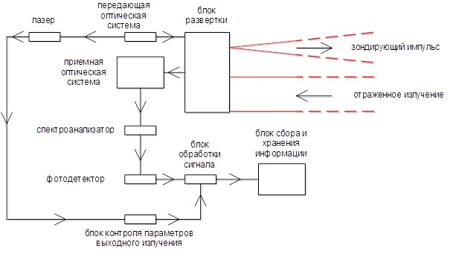
Рисунок 2 – Схема простейшего лидара
Существуют две основные категории импульсных лидаров: микроимпульсные и высокоэнергетические системы.

Микроимпульсные лидары работают на более мощной компьютерной технике с большими вычислительными возможностями. Эти лазеры меньшей мощности и классифицируются как "безопасные для глаз", что позволяет использовать их практически без особых мер предосторожности.
Лидары с большой энергией импульса в основном применяются для исследования атмосферы, где они часто используются для измерения различных параметров атмосферы, таких как высота, наслоение и плотность облаков, свойства частиц облака, температуру, давление, ветер, влажность и концентрацию газов в атмосфере.
В отличие от радиоволн, эффективно отражающихся только от достаточно крупных металлических целей, световые волны подвержены рассеиванию в любых средах, в том числе в воздухе, поэтому возможно не только определять расстояние до непрозрачных (отражающих свет) дискретных целей, но и фиксировать интенсивность рассеивания света в прозрачных средах. Возвращающийся отражённый сигнал проходит через ту же рассеивающую среду, что и луч от источника, подвергается вторичному рассеиванию, поэтому восстановление действительных параметров распределённой оптической среды — достаточно сложная задача, решаемая как аналитическими, так и эвристическими методами.
В абсолютном большинстве конструкций излучателем служит лазер, формирующий короткие импульсы света высокой мгновенной мощности. Периодичность следования импульсов или модулирующая частота выбираются так, чтобы пауза между двумя последовательными импульсами была не меньше, чем время отклика от обнаружимых целей (которые могут физически находиться дальше, чем расчётный радиус действия прибора). Выбор длины волны зависит от функции лазера и требований к безопасности и скрытности прибора; наиболее часто применяются Nd:YAG-лазеры и следующие длины волн (в нанометрах):
1550 нм — инфракрасное излучение, невидимое ни глазу человека, ни типичным приборам ночного видения. Глаз не способен сфокусировать эти волны на поверхности сетчатки, поэтому травматический порог для волны 1550 существенно выше, чем для более коротких волн;
1064 нм — ближнее инфракрасное излучение неодимовых и иттербиевых лазеров, невидимое глазу, но обнаружимое приборами ночного видения;
532 нм — зелёное излучение неодимового лазера, эффективно «пробивающее» массы воды;
355 нм — ближнее ультрафиолетовое излучение.
Также возможно использование вместо коротких импульсов непрерывной амплитудной модуляции излучения переменным напряжением.
Простейшие атмосферные лидарные системы не имеют средств наведения и направлены вертикально в зенит.
Для сканирования горизонта в одной плоскости применяются простые сканирующие головки. В них неподвижные излучатель и приёмник также направлены в зенит; под углом 45° к горизонту и линии излучения установлено зеркало, вращающееся вокруг оси излучения. В авиационных установках, где надо сканировать полосу, перпендикулярную направлению полёта самолёта-носителя, ось излучения — горизонтальна. Для синхронизации мотора, вращающего зеркало, и средств обработки принимаемого сигнала используются точные датчики положения ротора, а также неподвижные реперные риски, наносимые на прозрачный кожух сканирующей головки.
Сканирование в двух плоскостях добавляет к этой схеме механизм, поворачивающий зеркало на фиксированный угол с каждым оборотом головки — так формируется цилиндрическая развёртка окружающего мира. При наличии достаточной вычислительной мощности можно использовать жёстко закреплённое зеркало и пучок расходящихся лучей — в такой конструкции один «кадр» формируется за один оборот головки.
Важную роль играет динамический диапазон приёмного тракта. Чтобы избежать перегрузки приёмника интенсивной засветкой от рассеивания в «ближней зоне», в системах дальнего радиуса действия применяют высокоскоростные механические затворы, физически блокирующие приёмный оптический канал. В устройствах ближнего радиуса со временем отклика менее микросекунды такой возможности нет.

1.2 Обзор приборов аналогов проектируемого устройства
По направленности своего действия лидары подразделяются на:
- лазерные сканеры-измерители;
- лазерные сканеры безопасности;
- лазерные сканеры-обнаружения.
В данном дипломном проекте, интересует исключительно сканеры-измерители.
Лазерный сканер Hokuyo URG-04LX-UG01 (рисунок 3) сканирования лазерного дальномера является небольшой, доступный по цене и точной лазерный сканер, что идеально подходит для роботизированных приложений. В URG-04LX-UG01 не сможет представить свой доклад в пределах от 20 мм до 5600мм (1мм) в 240° arc (0,36° Угловое разрешение). Его потребляемая мощность, 5V 500 ма, позволяет ему работать от батареи на платформах. Она лучше всего подходит для студентов и исследователей, которые участвуют в робототехника.
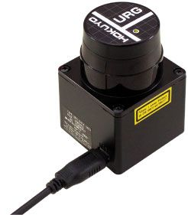
Рисунок 3 - Hokuyo URG-04LX-UG01
Характеристики:
- источник питания: 5 В постоянного тока±5? (Питание шины USB);
- источник света: Лазерный диод полупроводников(?=785Нм), безопасность лазера класса 1;
- измерения площади: 20 до 5600мм (белая бумага с 70мм×70мм), 240°;
- точность: от 60 до 1000 мм : ±30мм, 1000 до 4,095мм : ±3? Измерения;
- угловое разрешение: угол шага : приблиз. 0,36°(360°/1024);
- время сканирования 100 мс/сканирования;
- уровень шума: 25 Дб или более;
- интерфейс: USB2.0/1.1[мини-B](полной скорости);
- команда: SCIP Ver.2.0.
Стоимость данного устройства от 66 до 150 тысяч рублей.
Следующим лидаром является Hokuyo АК-05la (рисунок 4) является небольшой, легкий и точный датчик, ее в диапазоне до 5 м и идеально подходит для применения внутри помещений. К АК-05LA имеет возможность сканирования 270° arc и выходы данных на USB / RS422 интерфейса. Стоимость данного экземпляра может достигать 77 тысяч рублей.
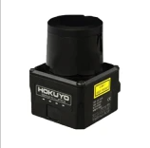
Рисунок 4 - Hokuyo АК-05la
Данный прибор работает от напряжения 12/24В и потребляет при 150мА при 24В. Точность измерения - 60мм до 5000мм ±40мм*2. Частота вращения коленчатого вала двигателя 2400 об/мин.
Hokuyo UST-10LX (рисунок 5) в середине диапазона обнаружения 10м, широкий угол обнаружения 270, быстрый отклик 25мс, высокое угловое разрешение 0,25°. Данное устройство стоит от 150 тысяч рублей. Данное устройство работает от 12/24В и потребляет 150мА.
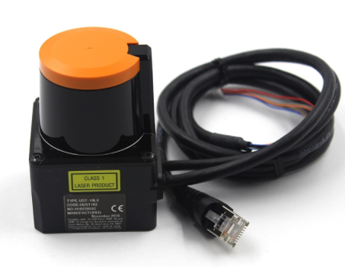
Рисунок 5 - Hokuyo UST-10LX
Проанализировав три выше изложенных лидара, следует отметить, что они все по стоимости стоят выше 50 тысяч рублей и при этом их характеристики в среднем схожи.

1.3 Анализ существующих решений задач устройства
Для реализации лидара был проанализирован весь спектр существующих решений задач устройства.
Самый распространённый способ решения задач — это проанализировать способы изменение положения лидара в пространстве, то есть рассмотреть систему движения в лидаре.
Системы движения подразделяются:
- постоянного вращения;
- на шаговых моторах;
- на сервоприводах;
- однонаправленные;
- двунаправленные;
- одноосевые;
- много осевые.
Исходя из данной классификации, легко догадаться, что в чистом виде системы не бывают, они комбинированные.
В системы с двигателем постоянного вращения (рисунок 6) используются зачастую моторы с редукторами в одну сторону.
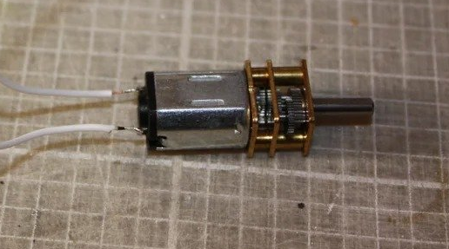
Рисунок 6 – Мотор постоянного вращения с редуктором
Системы где присутствуют шаговые моторы (рисунок 7) зачастую использую систему вариативного соединяя вращения. Это уменьшает габариты устройства.
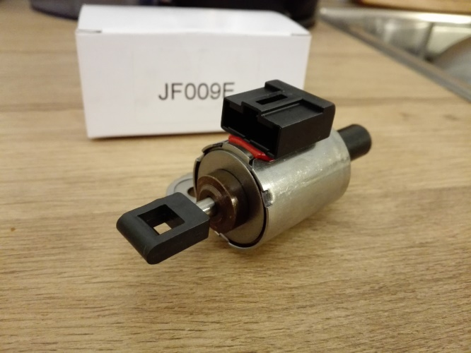
Рисунок 7 – Вариаторный шаговый мотор
Следующей системой движения лидаром – с использованием сервоприводов. При такой системе удобно настроить скорость вращения, а так же одновременно можно соединить сервоприводы так, чтобы они работали одновременно по двум осям сразу (рисунок 8).
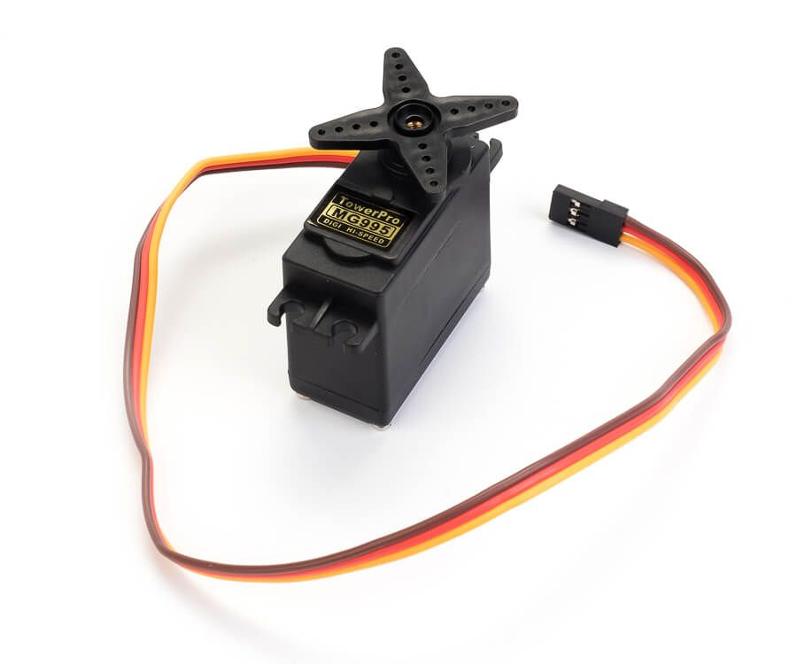
Рисунок 8 – Серво для системы движения лидар

1.4 Обоснование создаваемого устройства
Данное устройство будет создано двухосевым на сервоприводах, что позволит сделать конструкцию очень простой и надежной, так же позволит управлять устройством просто в двух плоскостях. Данное устройство будет не уступать рассмотренным аналогам в своих характеристиках и при этом стоить не более 10 тысяч рублей.
- Выполнить проектирование и изготовление устройства

2.1 Постановка задач для реализации устройства

Для реализации проекта, нужно поставить задачи:
- Проанализировать САПР для реализации проекта.
- Работа в выбранном САПР для реализации проекта.
- Изготовление устройства согласно спроектированной схеме в САПР и заранее продуманному алгоритму работы устройства.
- Программирование устройства.

После реализации устройства следует протестировать его написать руководство управление устройством.
  - Анализ САПР

2.2.1 Общая информация о САПР
В настоящее время в деятельность изыскательских и проектных организаций быстро проникает компьютеризация, поднимающая проектную работу на качественно новый уровень, при котором резко повышаются темпы и качество проектирования, более обоснованно решаются многие сложные инженерные задачи, которые раньше рассматривались лишь упрощенно. Во многом это происходит благодаря использованию эффективных специализированных программ, которые могут быть как самостоятельными, так и в виде приложений к общетехническим программам. Деятельность по созданию программных продуктов и технических средств для автоматизации проектных работ имеет общее название – САПР.
САПР – программный пакет, предназначенный для проектирования или разработки объектов производства или строительства, а также оформления конструкторской или технологической документации.
Компоненты многофункциональных систем САПР традиционно группируются в три основных блока CAD, САМ, САЕ. Модули блока CAD (Computer Aided Designed) предназначены в основном для выполнения графических работ, модули САМ (Computer Aided Manufacturing) – для решения задач технологической подготовки производства, модули САЕ (Computer Aided Engineering) – для инженерных расчетов, анализа и проверки проектных решений.
Как законченное изделие САПР состоит из:
- технических средств, обеспечивающих автоматизированное получение проектных решений;
- программ, управляющих работой технических средств и выполняющих проектные процедуры;
- данных, необходимых для выполнения программ;
- документации, содержащей все необходимые сведения для выполнения автоматизированного проектирования с помощью САПР.
ГОСТ 23501.101-87 и ГОСТ 23501.108-85 устанавливают основные требования к системам автоматизированного проектирования (САПР).
К достоинствам САПР можно отнести:
- упрощение выработки оптимального конструктивного решения, а тем самым снижение стоимости производства, эксплуатации и достижения высшего качества машин и аппаратов;
- повышение степени безопасности и надежности машин в результате применения более точных математических моделей и инженерных методов при разработке отдельных узлов конструкции;
- значительное сокращение периода проектирования, что влияет на уменьшение издержек и рост производительности конструкторского бюро;
- расширение области применения готовых проектных решений благодаря использованию компьютерных баз данных;
- проведение углубленных исследований на этапе проектирования. Это возможно благодаря методам математического моделирования, которые позволяют анализировать влияние отдельных конструкционных параметров на качество всей машины, аппарата или системы на этапе проектирования, без необходимости создания прототипа и проведения стендовых или эксплуатационных исследований.
Современные САПР должны обладать элементами искусственного интеллекта, например, иметь так называемые экспертные системы поддержки конструктора, отражающие знания о предметной области и опыт проектирования технических объектов данного назначения. Например, экспертная система должна помогать конструктору-пользователю САПР генерировать возможные варианты объекта проектирования.
Существует большое разнообразие систем автоматизированного проектирования, которые используются на различных стадиях создания объекта. Рассмотрим некоторые из них.

2.2.2 Обзор систем САПР

Проанализировав все виды САПР для проектировки цифровых устройств такие как: Microsoft Visio, Компас-Электрик, Cadsoft Eagle, Dip Trace и EasyEDA, была выбрана последняя программа для реализации проекта.
EasyEDA – бесплатная, не требующая инсталляции облачная система автоматизированного проектирования электроники, разработанная для того, чтобы дать инженерам-электронщикам, преподавателям и студентам инженерных специальностей, а также радиолюбителям удобный инструмент.
Это простой в использовании редактор принципиальных схем, симулятор электронных цепей и система проектирования печатных плат, которые могут быть запущены прямо в браузере.
С помощью EasyEDA можно создать красивое и удобное графическое представление принципиальной схемы и разработать печатную плату по составленной схеме. В отличие от многих «профессиональных» средств проектирования печатных плат, EasyEDA имеет простой и интуитивно понятный интерфейс, который делает эту программу идеальной для новичков.
В ней хранится огромное количество виртуальных моделей самых разных платформ, компонентов и модулей, которые вы можете расставлять на рабочем поле и подключать к макетной плате, создавая таким образом принципиальную схему вашего будущего устройства.
Более того во EasyEDA можно набросать даже макет печатной платы, чтобы в будущем её изготовить. Плюсы EasyEDA.
- Интуитивное пользование программой.
- Помощь в проектировке принципиальных схем в виде ее тестирования на работоспособность.
- Помощь в расчетах и реализации печатных плат в виде автотрасировке.
- Возможность сделать 3D модель проектируемого цифрового устройства.
- Облачный формат работы, что позволяет работать через браузер в доступном месте.
- Помощь в заказе изготовленных печатных плат.
- Бесплатная.
- Большой аспект импорта и экспорта файлов различного формат.
- Огромная библиотека компонентов.
- Возможность создавать компоненты.
  - Проектировка устройства в системе САПР
2.3.1 Проектировка в САПР

Перед проектировкой устройства следует изначально расписать алгоритм работы устройства. Алгоритм работы устройства был разработан в ПО Dio. На рисунке 9 показан алгоритм работы устройства.
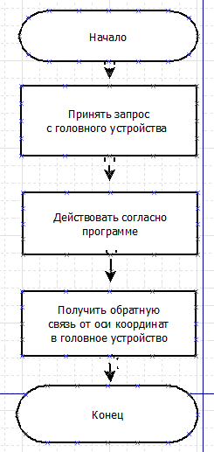
Рисунок 9 – Алгоритм работы системы движения лидара
В момент начала работы системы движения лидара происходит ожидание сигналов от головного устройства. Сигнал формируется исключительно головным устройством, а система движения лишь исполняет полученные ей команды.

По исполнению команды, система возвращает сигнал головному устройству, для того, чтобы головное устройство исполнило следующую команду исходя от принятого сигнала с системы движения.

Так же затем данные поступают на компьютер, где в свою очередь через определенные ПО преобразуются в пространственную модель получаемых через анализ полученных точек.
На рисунке 10 изображена принципиально-электрическая схема соединения системы движения, которая отражает принцип работы, а также показывает электрическое соединение в цепи.

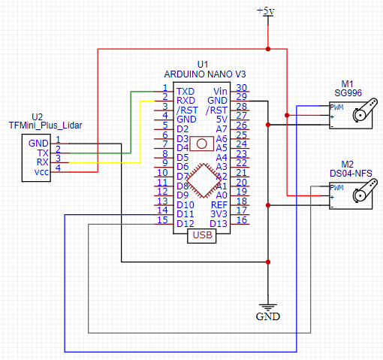

Рисунок 10 - Принципиально-электрическая схема
В данную схему входят такие основные компоненты как Arduino Nano v.3, сервопривод TowerPro MG996R, сервопривод DS04-NFC, дальномер Benewake TFmini Plus LIDAR
В таблице 1 представлена спецификация компонентов, которые находятся в системе движения для лидара.
Таблица 1 – Таблица спецификации компонентов схемы
№ | Название | Обозначение на схеме | Количество
1 | Arduino Nano v.3 | U1 | 1
2 | TowerPro MG996R | М1 | 1
3 | DS04-NFC | М2 | 1
4 | Дальномер Benewake TFmini Plus LIDAR | U2 | 1

2.3.2 Элементы проекируемой системы
2.3.2.1 Arduino Nano v.3
Arduino Nano (рисунок 11) – одна из самых миниатюрных плат Ардуино. Она является полным аналогом Arduino Uno – так же работает на чипе ATmega328P (хотя можно еще встретить варианты с ATmega168), но с меньшим форм-фактором. Из-за своих габаритных размеров плата часто используется в проектах, в которых важна компактность. На плате отсутствует вынесенное гнездо внешнего питания, Ардуино работает через USB (miniUSB или microUSB).
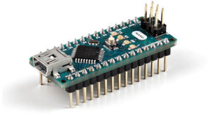
Рисунок 11 - Arduino Nano v.3
Технические характеристики Arduino Nano:
- напряжение питания 5В;
- входное питание 7-12В (рекомендованное);
- количество цифровых пинов – 14, из них 6 могут использоваться в качестве выходов ШИМ;
- аналоговых входов;
- максимальный ток цифрового выхода 40 мА;
- флэш- память 16 Кб или 32 Кб, в зависимости от чипа;
- ОЗУ 1 Кб или 2 Кб, в зависимости от чипа;
- EEPROM 512 байт или 1 Кб;
- частота 16 МГц;
- размеры 19 х 42 мм;
- вес 7 г.
Питание платы может осуществляться двумя способами:
- через mini-USB или microUSB при подключении к компьютеру;
- через внешний источник питания, имеющий напряжение 6-20 В с низким уровнем пульсаций.
У платы Arduino Nano имеются такие же ограничения по напряжению и току на входы и выходы платы. Все цифровые и аналоговые контакты работают в диапазоне от 0 до 5 В. При подаче питания, выходящего за рамки этих значений, напряжение будет ограничиваться защитными диодами. В этом случае сигнал должен подключаться через резистор, чтобы не вывести контроллер из строя. Наибольшее значение втекающего или вытекающего тока не должно превышать значение 40 мА, а общий ток контактов должен быть не более 200 мА.
На плате имеются 4 светодиода, которые показывают состояние сигнала. Они обозначены как TX, RX, PWR и L. На первых двух светодиод загорается, когда уровень сигнала низкий, и показывает, что сигнал TX или RX активен. Светодиод PWR загорается при напряжении в 5 В и показывает, что подключено питание. Последний светодиод – общего назначения, загорается, когда подается высокий сигнал.
На настоящий момент выпускается несколько видов Arduino Nano. Есть версии 2.X, 3.0., которые отличаются только чипом, на котором они работают. В версии 2.Х. используется чип ATmega168 с меньшим объемом памяти (флэш, энергонезависимой) и пониженной тактовой частотой, версия 3.0. работает на чипе ATmega328.
2.3.2.2 DS04-NFC
Привод постоянного вращения DS04-NFC (рисунок 12) — привод с углом вращения 360 градусов и усилием 5.5 кг•см.
Может быть использован при построении роботов, различных механизмов, где не требуется отслеживать угол поворота и требуется привод, способный совершать полный оборот.
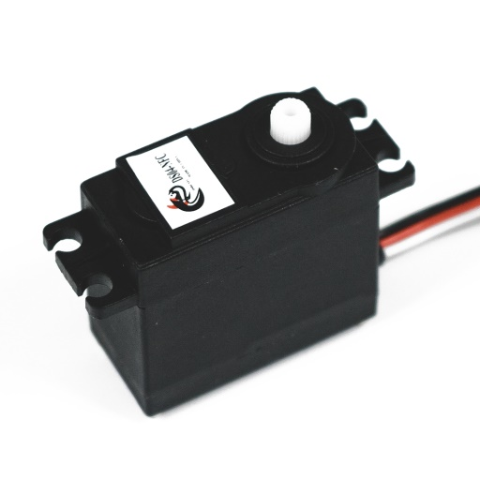
Рисунок 12 - DS04-NFC
Характеристики:
- питание: 4.8-6В;
- потребляемый ток: до 1000мА;
- диапазон вращения: 360°;
- скорость вращения без нагрузки при 4,8В: 60° за 0,22с;
- скорость вращения без нагрузки при 6В: 60° за 0,18с
- крутящий момент(4.8В): 5.5 кг·см;
- габаритные размеры: 41х20х40мм;
- вес: 38г.
2.3.2.3 Сервопривод MG90D
Сервопривод MG90D (рисунок 13) (с металлическим редуктором) — это усовершенствованная версия знаменитой сервомашинки MG90. Перепроектирована система вращения, а именно металлические шестерни, сделали устройство надежнее и позволяет переносить более большую нагрузку. Также усовершенствованы редуктор и мотор, что уменьшило мёртвую зону и улучшило центровку.
Характеристики:
- материал редуктора: Сталь;
- напряжение питания: 3 - 5В;
- усилие на валу: 1.2кг/см (4.8В); 1.6кг/см (6.0В);
- мертвая ширина импульса: 2мс;
- размер: Микро (22мм х 11.5мм х 27мм);
- угол поворота: 160°.
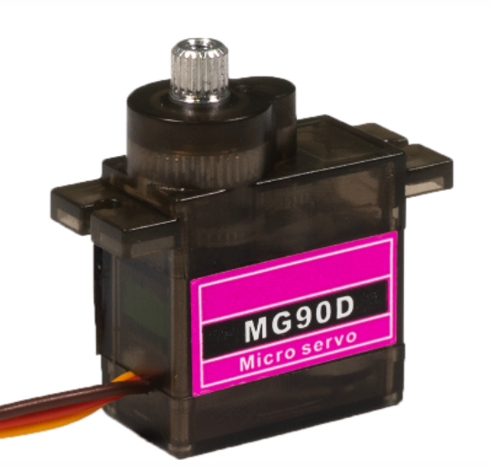
Рисунок 13 - TowerPro MG996R
2.3.2.4 Дальномер Benewake TFmini Plus LIDAR

Benewake TFmini Plus (рисунок 14) действует по принципу оптического радара: устройство пускает в среду световой луч в невидимом диапазоне, а затем засекает время возврата отражения, из чего можно определить дистанцию до ближайшего объекта. То есть, перед нами времяпролётный датчик дистанции (Time-of-flight, он же ToF) с инфракрасным светодиодом 850 нм.

В отличие от прочих датчиков пространства, лидар обладает увеличенной рабочей дистанцией и успешно справляется с внешней засветкой до 70 тысяч люкс, что соответствует уличной освещённости в дневное время. Вместе с тем, он не подходит для детекции светопоглощающих и прозрачных объектов.

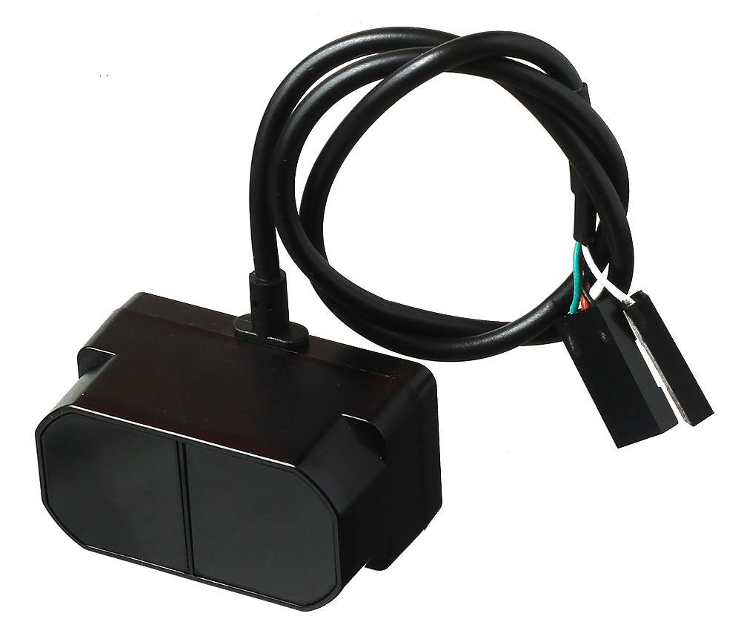

Рисунок 14 - Benewake TFmini Plus

Лидар Benewake TFmini Plus общается с управляющей платой по протоколу UART или I²C. При подключении к Arduino или Iskra JS рекомендуем использовать Troyka Shield. Для платформ формата Arduino Mega подойдёт Troyka Mega Tail Shield, а для Raspberry Pi предусмотрен Troyka HAT.
  - Изготовление устройства

2.4.1 Проектировка корпуса устройства

Перед созданием устройства нужно спроектировать элементы корпуса двухосевого лидара, на котором будут крепиться все электро-технические компоненты. В ПО Компас 3D были спроектированы элементы и распечатаны на 3Dпринтере. На рисунке 15 показана все нужные элементы устройства.

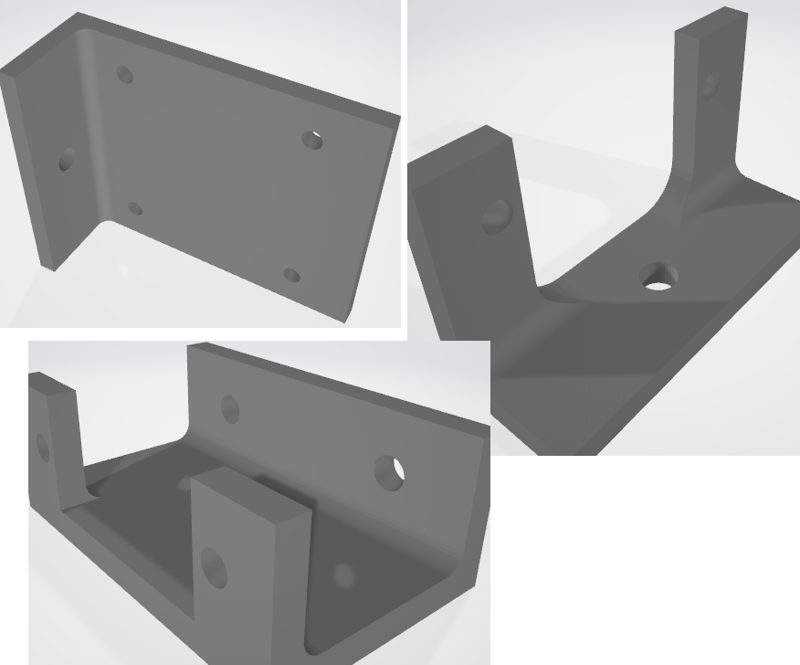

Рисунок 15 – Корпус устройства

2.4.2 Сбор электротехнической части
Согласно принципиальной схеме и с использованием спроектированных компонентов, было собрано устройство. Головная система устройства расположена на макетной плате, также в макетную плату вставлены провода, которые передают, согласно зашитому коду значения, чтобы обеспечивает работу периферии. На рисунке 16 изображена полная сборка устройства.

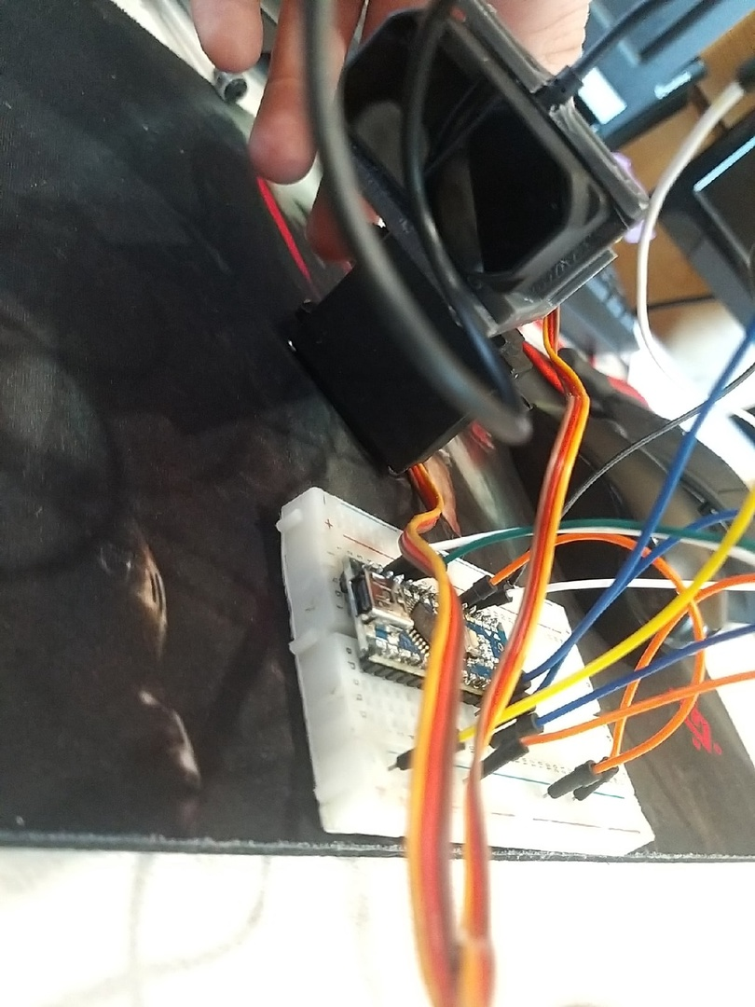

Рисунок 16 –Устройство
  - Программирование устройства

Для реализации работы устройства было принято использовать ПО Arduino EDA. Устройство программируется на языке С. Код устройства в приложении А.

Для того чтобы уже работать с готовыми данными поступающими с лидара на ПК, нужно установить дополнительное программное обеспечение - Proccessing. Данное ПО предназначено для программирования изображения, анимации и интерфейсов. Данное ПО работает с языком программирования Java. В приложении Б находить код с помощью которого происходит работа с проектированным устройством.
- Техническая часть

3.1 Руководство управление готовым устройством
3.1.1 Назначение изделия
Спроектированное цифровое устройство предназначено для сканирования местности вокруг на расстоянии максимально возможным лидаром.
3.1.2 Составляющие части устройства
Система состоит из двух основных элементов: головная система устройства, лидар и система движения.
Система движения состоит из двух сервоприводов. Данные сервоприводы работают за счет написанной программы, которая загружается в головное устройство. Сервоприводы работают в двух осях – горизонтально и вертикально.
Лидар у данного устройства съемный. Что позволяет модульно менять сам лидар без проведения полноценного технического осмотра и ремонта, что так же в свою очередь не отвлекает устройство от работы.
Головное устройство представляет собой микроконтроллер на платформе Arduino модульного формата.
3.1.3 Меры безопасности при подготовки к работе
Соблюдение мер предосторожности необходима для обеспечение нормальной работы устройства, без их соблюдения возможно повреждение устройства, которое повлечет за собою дорогой ремонт или вообще не ремонтное пригодность.
- Подключайте устройство к источнику питания с напряжением не превышающие номинальное напряжение 5В.
- Не допускайте попадание жидкостей.
- Избегайте сильного нагревания и охлаждения устройства.
- Избегайте ударов по устройству.
- Не пытайтесь ремонтировать устройство самостоятельно.
3.1.4 Подготовка изделия к работе
Перед работой убедитесь в том, что устройство подключено с соблюдением мер предосторожности. Нужно проверить питание устройства, чтобы оно не превышало 5В. Так же следует проверить готовность рабочего места и программного обеспечения. После проведения всех процедур, можно приступать к запуску работы устройства.
3.1.5 Работа устройства
После подачи питания и активации работы устройства, следует следить за показаниями, которые приходят с устройства и механически не вмешиваться в процесс работы. Устройство выполняет действие согласно написанному программному коду. Система движения работает по горизонтальным и вертикальным линиям. Обзор составляется 180 градусов по вертикальной оси и 360 градусов по горизонтальной оси.
  - Тестирование устройства
На рисунке 17 показаны данные исходя из тестирования устрйоства.
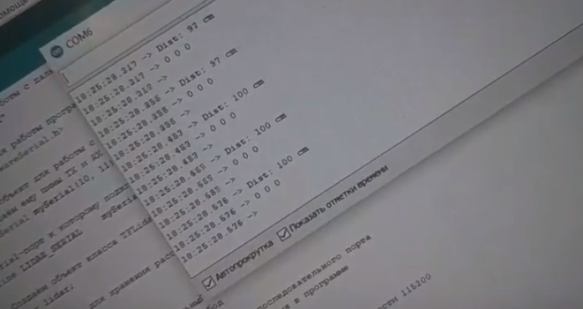
Рисунок 17 –Тестирование устройства

4 Экономическая часть
Основной целью экономической части является определение стоимости капиталовложений в проект.

4.1 Организационно экономическое обоснование
В настоящее время создание двухосевого лидара устройства является выгодной со стороны экономической части, в связи с тем, что аналоги стоят гораздо дороже, чем устройство, которое представлено в дипломном проекте. В таблице 2 представлено стоимость аналогов
Таблица 2 – Стоимость аналогов
Название | Стоимость
Hokuyo URG-04LX-UG01 | 66т.р
Hokuyo АК-05la | 77т.р
Hokuyo UST-10LX | 50т.р.

4.2 Определение полной себестоимости
В данном разделе производиться расчёт стоимости затрат на оборудование и материалы человека - ресурсы, а также отчисление на оплату труда. Итогом данного раздела является вывод о доходности и перспективности дипломного проекта. Расчет стоимости инструментов приведён в таблице 3.
Таблица 3 – Расчёт стоимости оборудования
Наименование оборудования | Закупочная цена (руб.) | Количество (шт) | Стоимость (руб.)
Паяльник REXANT 12-0292 | 1800 | 1 | 1800
Транспортные расходы (3 %) |  |  | 54
Итого |  |  | 1 854
Калькуляция стоимости основных материалов приведена в таблице 4.
Таблица 4 – Калькуляция стоимости расходных материалов и компонентов
№ п/п | Наименование | Кол-во, шт. |  | Цена ед., руб. | Сумма, руб.
1 | Дальномер Benewake TFmini Plus LIDAR | 1шт |  | 4490 | 4490
2 | Arduino Nano | 1шт |  | 390 | 390
3 | Привод постоянного вращения DS04-NFC для Arduino | 1шт |  | 560 | 560
4 | Сервопривод TowerPro MG996R для Arduino | 1шт |  | 620 | 620
 |  |  | Итог |  | 6060

4.3 Определение трудоемкости
Трудоемкость работы характеризуется перечнем основных этапов и видов работ, которые были выполнены в проекте. Оплата труда за обслуживание и ремонт рассчитывается исходя из часовой тарифной ставки и затрат времени на работу по следующей формуле:
ЗП = C_{T1} × Ф_{вр}, (1)
Где C_{T1} – часовая тарифная ставка (для специалиста техника по компьютерным системам);
Ф_{вр} – фонд фактического времени, затраченного на ремонт/обслуживание, час (в таблице это трудоемкость). Таблица 5 – Расчет трудоемкости.
Таблица 5 – Расчёт трудоёмкости
№ | Виды работ (операции) | Часовая тарифная ставка руб./ч | Трудоемкость, ч.
1 | Подбор компонентов | 213 | 2

Продолжение таблицы 5 – Расчет трудоёмкости
2 | Настройка и установка ПО для программирования | 213 | 2
3 | Программирование | 213 | 6
4 | Разработка и изготовление устройства | 213 | 6
5 | Сборка устройства | 213 | 2
6 | Настройка и установка ПО для реализации полученных данных с лидара в 3Д изображение | 213 | 10
7 | Подготовка документации | 213 | 6
Итого (эффективный фонд времени) |  |  | 34
Заработная плата (рублей) |  |  | 7 242
Специалист получит выше указанную заработную плату исключительно за одно устройство.
Часовая тарифная ставка рассчитывается исходя из средней заработной платы техника по компьютерным системам и среднемесячного количества рабочих часов:
ЗП ср = 35000 руб.
Годовая норма рабочего времени в 2022 г. – 1973 часов.
Часовая тарифная ставка работника в 2022 году:
35000 : (1987: 12) = 35000 : 165,5 = 213 руб. в час.

4.4 Расчет начислений на заработную плату
Начисления на заработную плату, в зависимости от категории плательщика, указанных в ФЗ № 212-ФЗ, приведена в таблице 6.
Таблица 6 – Начисления на заработную плату
Начисления на заработную плату | Процент, % | Сумма, руб.
Пенсионный фонд (ПФ):  – страховая часть  – накопительная часть | 16  6 | 1158,72  434,52
Фонд социального страхования (ФСС) | 2,9 | 210,018
Федеральный фонд обязательного медицинского страхования (ФФОМС) | 5,1 | 369,342
Итого | 30 | 2 172,6

4.5 Расчет общей себестоимости проекта
Цена дипломного проекта рассчитывается на основании подобных разработок на рынке, учитывая собственные издержки.
На основании полученных расчетов затрат, определяется себестоимость дипломного проекта.
Смета затрат приведена в таблице 7.
Таблица 7 – Смета затрат
№ п/п | Наименование статей затрат | Сумма, руб.
1 | Стоимость оборудования | 1 854
2 | Стоимость материалов | 6 060
4 | Заработная плата | 7 242
5 | Отчисления на заработную плату | 2 172,6
6 | Дополнительные услуги | 0
 | Итого | 15 156

4.6 Расчет экономического эффекта
Экономическим эффектом (выгодой) является предполагаемая прибыль от реализации выполненной работы.
Можно установить цену на создаваемое устройство в размере 20000, что будет дешевле аналогов. При реализации 5 устройств прибыль составит:
Предполагаемая прибыль = Доход – Затраты
100 000 –68 364= 31 636
Для вывода проекта на окупаемость необходимо реализовать 3 устройства.
Общие затраты на разработку проекта, расходы на содержание и эксплуатацию оборудования, расходы на заработную плату, социальные отчисления и содержание оборудования составили 68 364 рублей. Эта сумма, которая может показаться несколько значительной, вполне оправдывает себя, так как производство подобных устройств может стоить значительно выше и уступать по качеству, судя по анализу, сделанному в ходе дипломного проекта.
Исходя из вышесказанного, разработку данного проекта можно считать актуальной и выгодной.

ЗАКЛЮЧЕНИЕ
В данном дипломном проекте достигнута поставленная цель создание цифрового устройства согласно теме дипломного проекта. Решены поставленные задачи:
В ходе выполнения дипломного проекта была изучена система автоматического проектирования (САПР) EasyEDA. Рассмотрены аналоги данного устройства, и более подробно изучена структура данного устройства.
Изучен метод создание цифровых устройств инженерно-модульным способом.
Изучен язык программирование С, также метод работы с библиотеками для программирования. Изучена программа для создания 3d моделей с помощью лидара. Изучено выполнение пайки с использованием: паяльной станции, олово и паяльной кислоты.
Изучены элементы проектированного устройства также проведение тестирование устройства на работу. Рассмотрены правила эксплуатации так же методы предосторожности устройства.

СПИСОК ИСПОЛЬЗУЕМОЙ ЛИТЕРАТУРЫ
1 Лидары [Электронный ресурс]. — Режим доступа: https://learnc.info/blog/lidars.html (Дата обращения: 18.05.2022).
2 Лидар – не путать с радаром [Электронный ресурс]. — Режим доступа: https://amperka.ru/page/lidar-sensors-guide (Дата обращения: 18.05.2022).
3 Дидар: применение технологий LIDAR [Электронный ресурс]. — Режим доступа: https://gistroy.ru/article/lidar/ (Дата обращения: 18.05.2022).
4 Сканер 3D [Электронный ресурс]. — Режим доступа: http://charleslabs.fr/en/project-3D+Lidar+Scanner (Дата обращения: 18.05.2022).
5 Дальномер [Электронный ресурс]. — Режим доступа: https://amperka.ru/product/lidar-tfmini-plus?utm_source=man&utm_campaign=lidar-tfmini-plus&utm_medium=wiki (Дата обращения: 18.05.2022).
6 Как десяток ведущих компаний пытаются создать мощный и недорогой лидар [Электронный ресурс]. — Режим доступа: https://habr.com/ru/post/441706/ (Дата обращения: 18.05.2022).

Приложение А – Код работы устройства
// Библиотека для работы с дальномерами
#include "TFLidar.h"
#include <Servo.h>
#include <SoftwareSerial.h>

//Задержка между каждым образцом для предотвращения механических колебаний
#define DELAY_BETWEEN_SAMPLES 100
//Размер шагов РЫСКАНИЯ/ТАНГАЖА в градусах (1 = полное разрешение)
#define YAW_STEP 2
#define PITCH_STEP 2
#define MATH_PI 3.1415f

SoftwareSerial mySerial(10, 11);
Servo myservoG;
Servo myservoV;
#define LIDAR_SERIAL mySerial

char s[15];
int yawAngle,pitchAngle; //сохранение угла сервопривода
int x,y,z,r; //координаты для передачи данных
float theta,phi;
TFLidar lidar;// Создаём объект класса TFLidar и передаём в него объект LIDAR_SERIAL
int dist; // Переменная для хранения расстояния

void setup() {
// Открываем последовательный порт для мониторинга действий в программе
// и передаём скорость 9600 бод
Serial.begin(9600);
// Ждём, пока не откроется монитор последовательного порта
// для того, чтобы отследить все события в программе
while (!Serial);

Serial.print("Serial init OK\r\n");
// Открываем Serial-соединение с дальномером на скорости 115200
LIDAR_SERIAL.begin(115200);
lidar.begin(&LIDAR_SERIAL);

myservoG.attach(7);
myservoV.attach(8);
}

void loop() {
delay (5000);
for (yawAngle = 0; yawAngle <= 180; yawAngle += YAW_STEP) {
myservoG.write(yawAngle);

//Серводвигатель с шагом развертки. Направление зависит от текущего каталога
if(pitchAngle < 90){
for (pitchAngle = 0; pitchAngle <= 180;pitchAngle+= PITCH_STEP){
myservoV.write(pitchAngle);
lidar1();
}
} else {
for (pitchAngle = 180; pitchAngle >= 0;pitchAngle-= PITCH_STEP){
myservoV.write(pitchAngle);
lidar1();
}
}
}
}

void lidar1() {
delay(DELAY_BETWEEN_SAMPLES);
lidar.getData(dist);
theta = (float)yawAngle * PI / 180.0f;
phi = (float)pitchAngle * PI / 180.0f;
sprintf(s,"%d %d %d\n\0",(int)(dist*cos(phi)*cos(theta)),(int)(dist*cos(phi)*sin(theta)),(int)(dist*sin(phi)));
Serial.print (s);
Serial.println();
Serial.print (dist);
Serial.print (" cm ");
Serial.println();
Serial.print (yawAngle);
Serial.print (" угол вертикали");
Serial.println();
Serial.print (pitchAngle);
Serial.print (" угол горизонтали");
Serial.println();

// Ждём 50 мс
delay(50);

}

Приложение Б – Код для вывода точек сканирования лидара
import processing.serial.*;
import peasy.*;
import java.io.FileWriter;
import java.util.Calendar;
import java.text.SimpleDateFormat;
import static javax.swing.JOptionPane.*;

Serial serial;
PeasyCam cam;
final float angleIncrement=0.1f;

ArrayList<PVector> pointList;

final int SERIAL_SPEED = 115200;

void setup() {
size(800, 640, P3D);
colorMode(RGB, 255, 255, 255);
pointList = new ArrayList<PVector>();

// PeasyCam
cam = new PeasyCam(this, 800);
cam.rotateZ(-3.1415/4);
cam.rotateX(-3.1415/4);

// Последовательный порт (добавлено диалоговое окно)
try {
if (Serial.list().length == 0) {
println("No serial device connected");
// Последовательное устройство не подключено
exit();
}
else if (Serial.list().length == 1) {
// only one device, select it
serial = new Serial(this, Serial.list()[0], SERIAL_SPEED);
}
else {
// показать диалоговое окно
StringBuffer ttyList = new StringBuffer();
for (int j = 0; j < Serial.list().length; j++)
ttyList.append("\n" + Serial.list()[j]);

String selection = showInputDialog("Enter serial port to use:"+ ttyList.toString());
if (selection == null || selection.isEmpty())
exit();

serial = new Serial(this, selection, SERIAL_SPEED); // настройка скорости передачи данных
}
}
catch (Exception e) {
println("Not able to connect to serialPort (error:"+e.getClass().getName()+" " + e.getMessage() + ")");
exit();
}
}

void draw() {
// Подготовить окно и чертеж
perspective();
background(33);
stroke(255,255,255);
sphere(0.5f);
fill(50);
ellipse(0, 0, 10, 10);

//чтение последовательного порта
String serialString = serial.readStringUntil('\n');
if (serialString != null) {
String[] coordinates = split(serialString, ' ');
if (coordinates.length == 3) {
pointList.add(new PVector(float(coordinates[0]), float(coordinates[1]), float(coordinates[2])));
}
}

// Нарисуйте фактическое облако точек
for (int index = 0; index < pointList.size(); index++) {
PVector v = pointList.get(index);
if (index == pointList.size() - 1) {
// Draw a line between Lidar and last point
stroke(255, 15, 15);
line(0, 0, 0, v.x,v.y,v.z);
}
// Нарисуйте точку с переменным цветом
stroke(255-v.z, 255-v.y, 255-v.x);
point(v.x, v.y, v.z);
}
}

// Обрабатывать события клавиатуры: перемещение, сохранение и очистка всех точек.
void keyReleased() {
if (key =='x') {
pointList.clear();
} else if(key == 's'){
saveToFile();
}
else if (key == CODED) {
if (keyCode == UP) {
cam.rotateX(angleIncrement);
} else if (keyCode == DOWN) {
cam.rotateX(-angleIncrement);
}else if (keyCode == LEFT) {
cam.rotateY(angleIncrement);
}else if (keyCode == RIGHT) {
cam.rotateY(-angleIncrement);
}
}
}

// Функция сохранения облака точек в каталоге установки обработки
void saveToFile(){
String fileName = "./points_"+
new SimpleDateFormat("yyMMdd_HHmmss").format(Calendar.getInstance().getTime())+".xyz";
PrintWriter pw = null;

try{
pw = new PrintWriter(new FileWriter(fileName,true));
for(int i=0;i<pointList.size();i++)
pw.println((int)pointList.get(i).x + " " +
(int)pointList.get(i).y + " " +
(int)pointList.get(i).z);
}
catch(Exception e){
}
finally {
if(pw != null) pw.close();
}
}

